Воронежская
эколого - промышленная
компания

«Инспектор»

Воронеж 2017г.
Когда бежит вперед прогресс,
Когда наука вверх взлетает,
Мы ищем техники чудес,
Порой они бывают…
«Инспектор»

Охрана труда в мире современных тенденций и космических скоростей имеет огромное значение в связи с интенсивным развитием производственной сферы и появлением новых видов деятельности. Соблюдение ее принципов позволяет решить целый ряд задач, среди которых:
- гарантированная защита сотрудников компании от вредных и опасных факторов, влияющих на их здоровье и здоровье их потомства;
- снижение расходов на обеспечение производственного процесса;
- исключение серьезных экономических убытков из-за потери рабочего времени;
- исключение претензий и финансовых санкций контролирующих органов, призванных следить за соблюдением требований трудового законодательства;
- повышение производительности и качества труда персонала;
- минимизация рисков срыва сроков работ;
- повышение ответственности исполнителя перед заказчиком.
Главным направлением политики ООО « Воронежская эколого – промышленная компания» в области охраны труда является обеспечение приоритета сохранения жизни и здоровья сотрудников.

Согласно ст. 37 Конституции РФ каждый имеет право на труд в условиях, отвечающих требованиям безопасности и гигиены. В Российской Федерации охраняются труд и здоровье людей. В Конституции РФ не только декларируется право на безопасные условия труда (ст. 37), но и констатируется обязанность государства охранять здоровье работников в процессе реализации права на труд (ст. 7).
Государственная политика Российской Федерации в области охраны труда направлена на обеспечение максимально возможных безопасных условий трудового процесса и минимального вреда для здоровья трудящихся. Одним из ярких примеров является обязательное внедрение и применение Средств Индивидуальной Защиты (СИЗ).
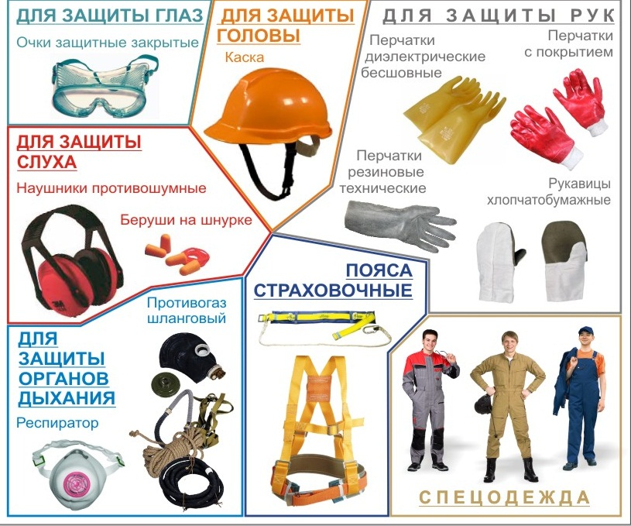

Требования, ограничения, правила, нормы, ГОСТ, ПОТ РМ, Приказы, Положения, Постановления……
Как разобраться?
Как не запутаться?
Как не упустить?
На помощь в стремительном и не простом мире технического прогресса приходит не сложный и доступный – «Инспектор».
«Инспектор» - это современная компьютерная программа (приложение) позволяющая:
- упростить;
- систематизировать;
- оцифровать
работу Специалиста по охране труда, обеспечить прозрачный контроль,

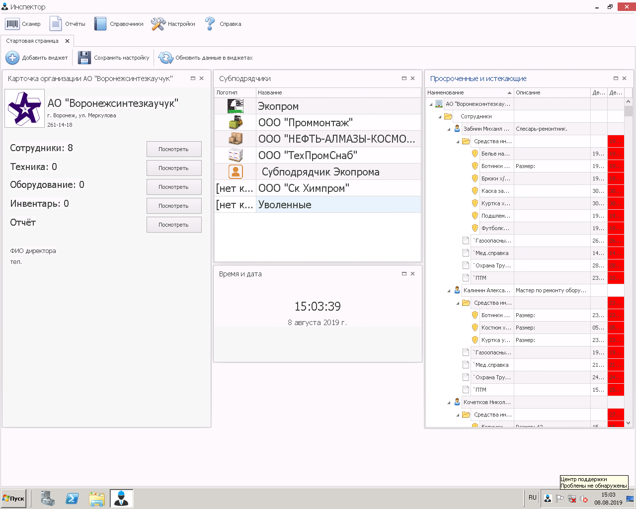
- предупредить
- не допустить
- минимизировать риски
- осуществлять контроль вероятности нарушений требований охраны труда и возможных негативных последствий.

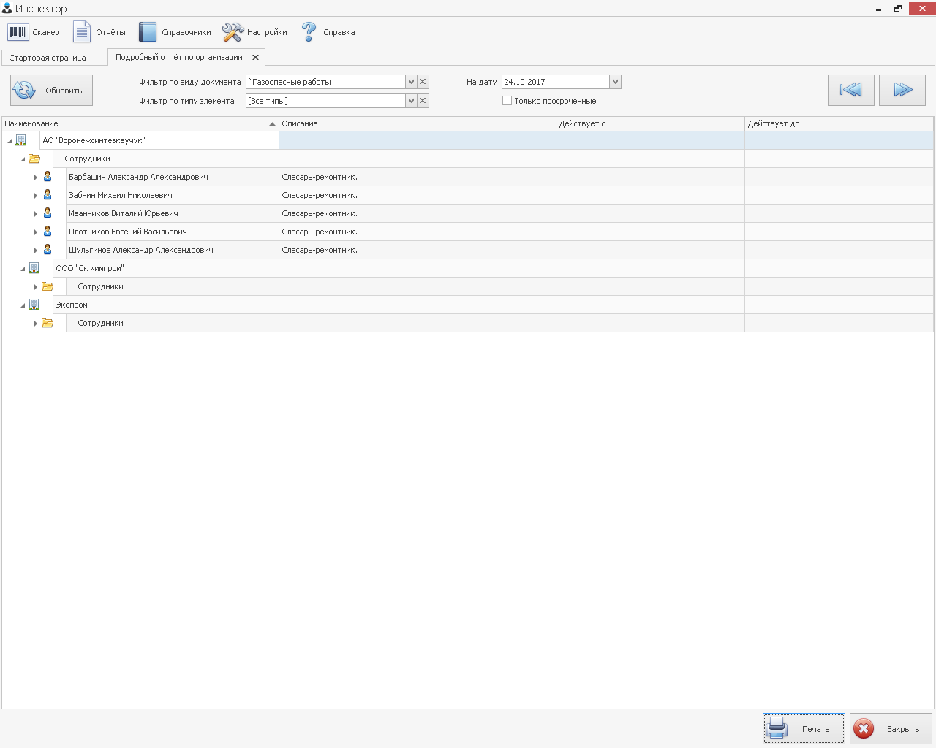
«Инспектор»
- прост
- удобен
- понятен
Это «друг» на страже обеспечения безопасного производства работ.

Программа позволяет контролировать сроки аттестаций, проверки знаний, переподготовки.

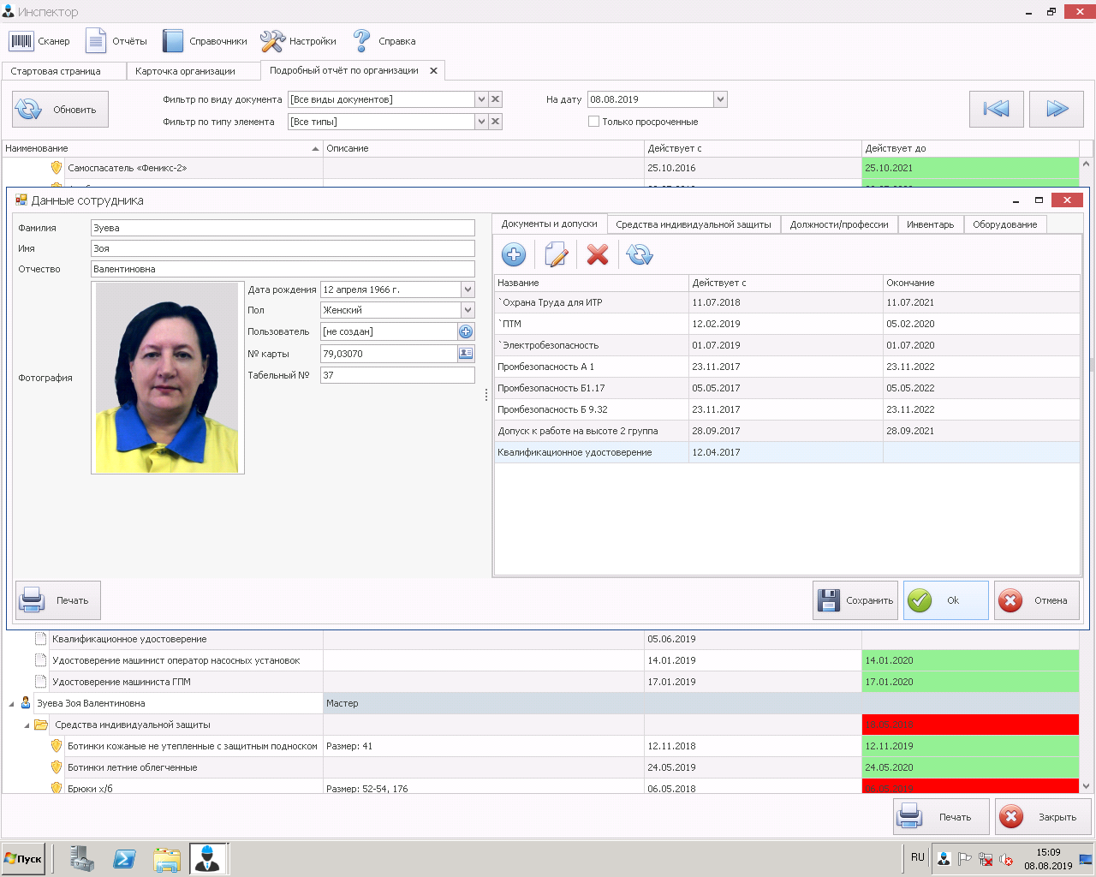

Решает вопросы планирования деятельности специалиста по охране труда при проведении повторных инструктажей, проверке знаний требований охраны труда.

Позволяет вести учет и своевременную выдачу СИЗ.
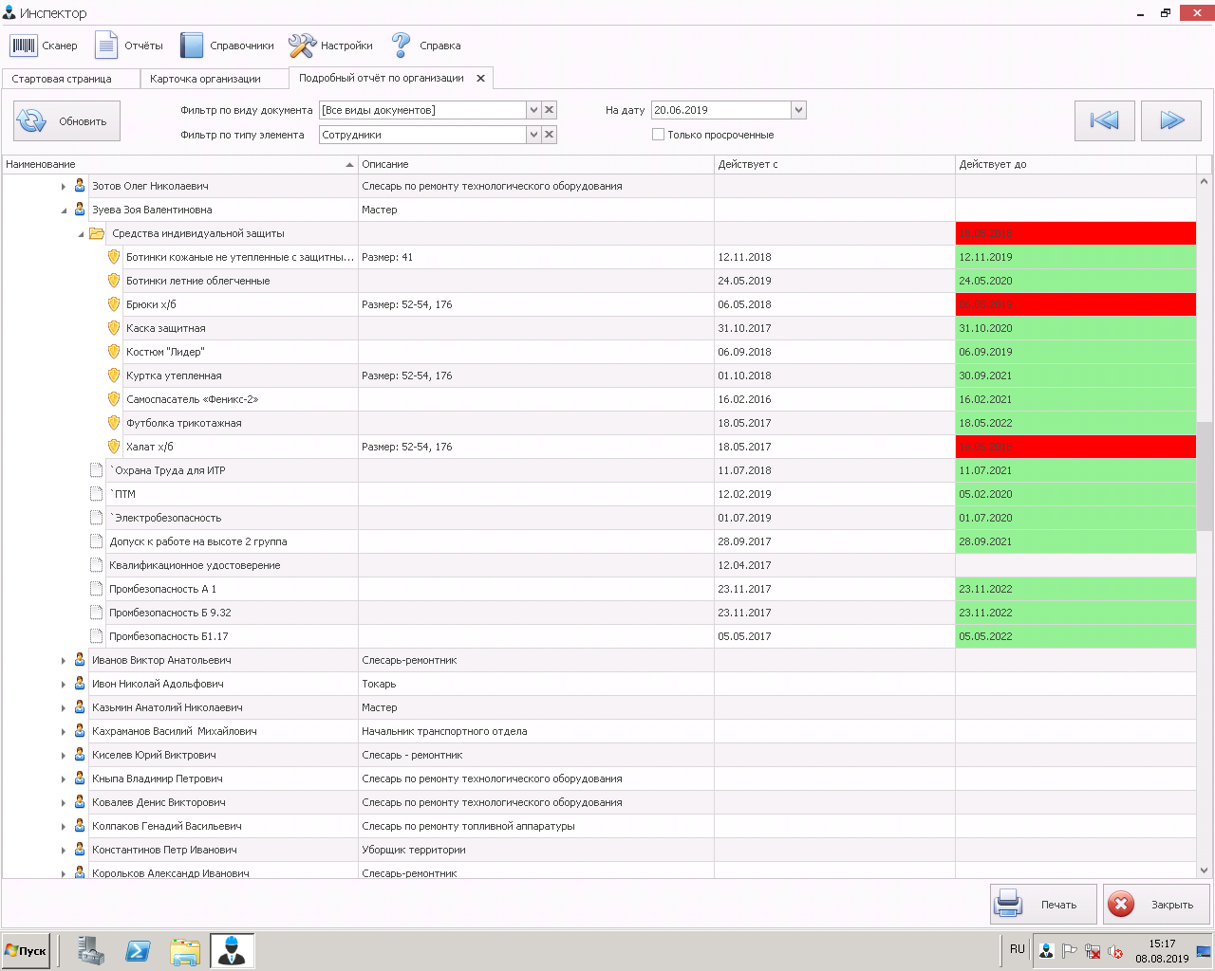

Осуществлять контроль за инструментами и инвентарем, привязями, лесами.
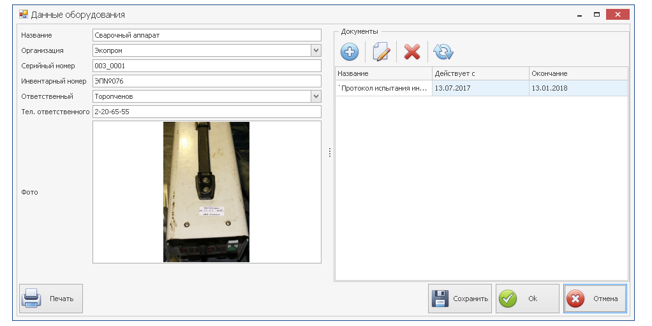

Визуально отслеживать документацию по обучению и своевременной проверке знаний требований охраны труда сотрудников.
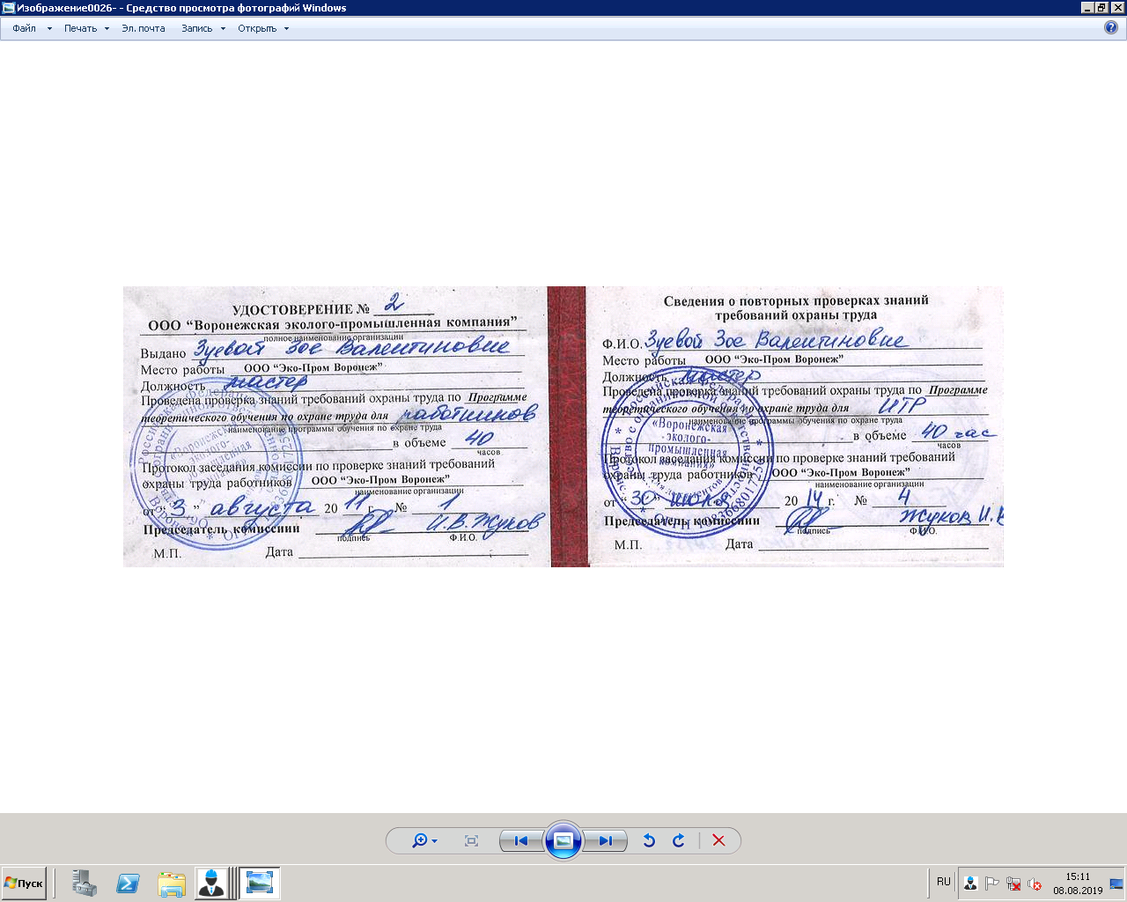
Следить за здоровьем сотрудников контролируя регулярность медицинских осмотров в рамках Трудового Кодекса РФ.
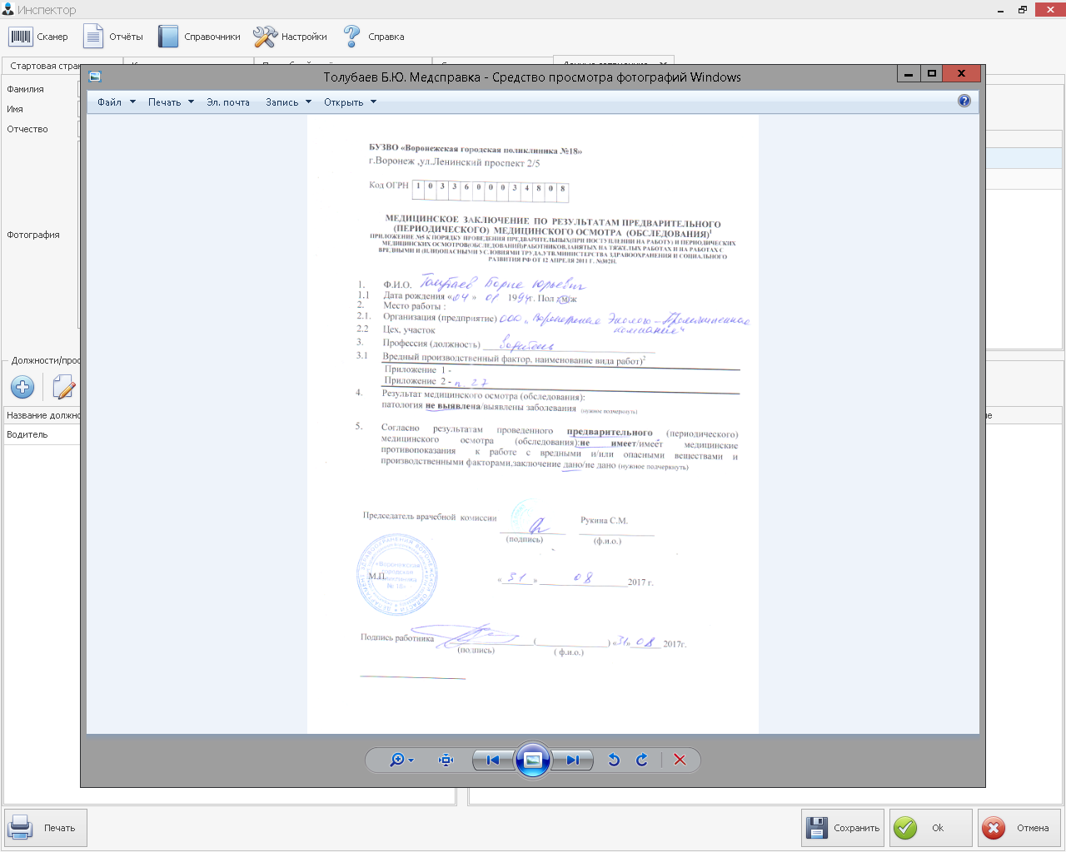
Наблюдать и вести своевременные обслуживания спецтехники и автотранспорта.
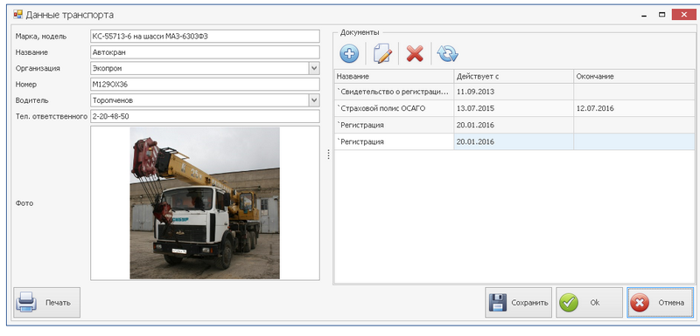
Создавать и формировать отчеты.
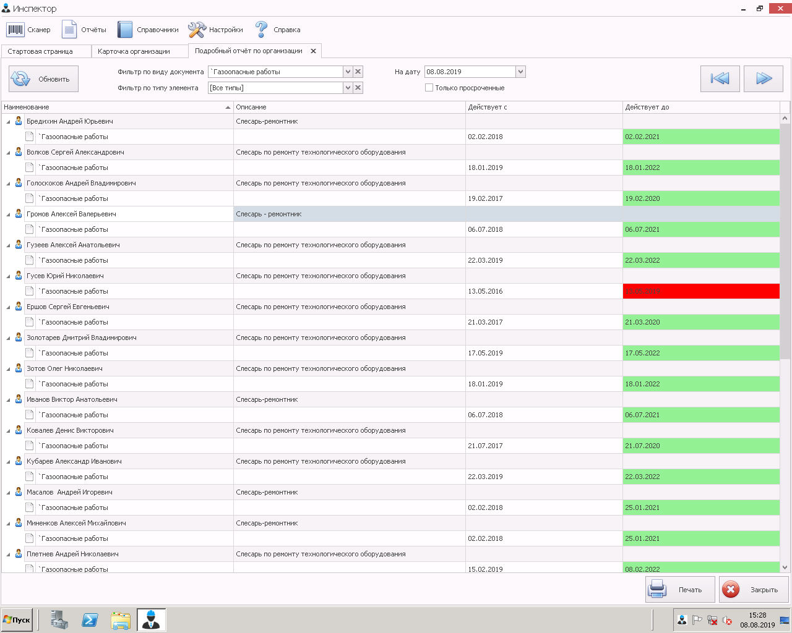

Возможность контролировать рабочее время и вести электронный табель.
Совершенству современных технологий кажется, нет предела, инновационные идеи рождаются одна из другой. Мы живем в мире гаджетов, смартфонов, планшетов. Приложения стали нашими друзьями, помощниками, советчиками, справочниками, нашими спутниками изо дня в день. И каждый день индустриального мира начинается со стремления, стремления вперед. Защитить человеческую жизнь в этом безумном прогрессе, оградить в процессе труда от опасностей и производственных вредностей важнейшая задача, задача в которой не обойтись без помощников. Развитие – цель всего современного общества.
«Инспектор» - готов к развитию…..

